田尻町放課後子ども教室「たじりドキドキ広場（TDF）」は、毎週土曜日の午前中に小学校の図工室や体育館で活動しています。バドミントン教室や自由遊びを中心に、サツマイモを育てるプログラムや、海外にいる虫と触れ合うプログラムなど、多彩な取組みを行っています。
おおさか元気広場通信 令和５年８月19日
今回は、令和５年８月19日土曜日に4年ぶりに実施された、「縁日あそび」の様子をご紹介します。
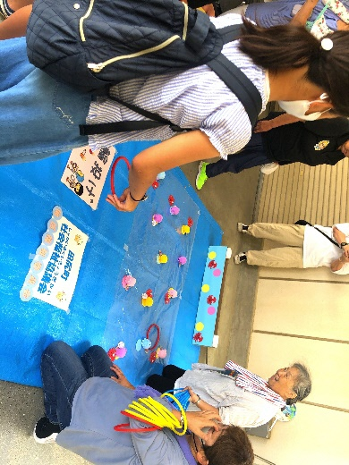
縁日を盛り上げるのは町内の地域団体
今回は輪投げ、スーパーボールすくい、コイン落とし、ヨーヨー釣り、手裏剣的あての縁日がならびました。他にも、水消火器体験や薬物乱用防止の紙芝居、体育館での自由遊びも行われました。これらの縁日を切り盛りするのは、地元の消防団や地区福祉委員会、こども会育成連絡協議会や地域ボランティア等の皆さんです。
縁日を楽しむ子どもたち、それを見守る大人の笑顔
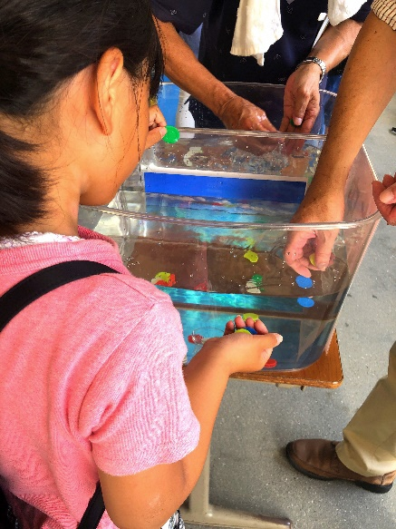
コイン落としは、水を張った水槽にコインを落とし、ゆらゆら揺れながら水中を移動するコインが、小さな器に入るかを試す遊びです。
地域の方は、小さな器にコインが入ると「やった！うまい！」と一緒に喜んでくれたり、コインが入らない子どもには、「こうやって落とすとうまくいくんちゃうか…？」と一緒に考えてくれたりしました。
大人と子どもが、コイン落としを楽しみながら、自然とつながり合う一場面でした。
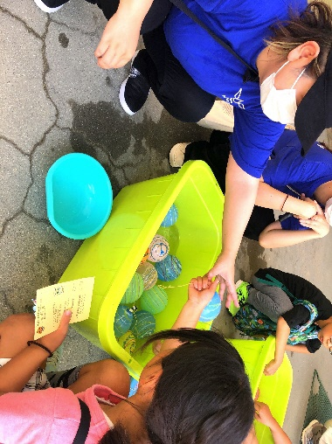
ヨーヨー釣りをしている方からは、「私たちのような介護老人福祉施設は町内に一つしかないから、このような機会を大切にしたい。」とおっしゃりながら、子どもがヨーヨーを釣るのを優しく見つめていました。

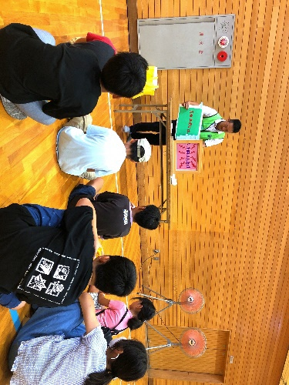
中学生が作った紙芝居も活躍
薬物乱用防止の紙芝居は、昨年度、田尻町立中学校の美術部が製作したものでした。そして紙芝居を読んでいるのは中学校のPTA会長さんでした。小学生対象の取組みである放課後子ども教室に、中学校が間接的に関わっているのも、よい取組みですね。
「再開」するということ、「続ける」ということ
この「縁日遊び」は4年ぶりの開催です。地域の皆さんの中には、参加する子どもの数は4年前に比べると少ないだろうと予想しておられる方もいたようです。それでも、地域コーディネーターの方は力強く、次のようにおっしゃっていました。
「今年参加してくれた子どもたちが、来年は友だちやきょうだいを連れて参加してくれる。」と。
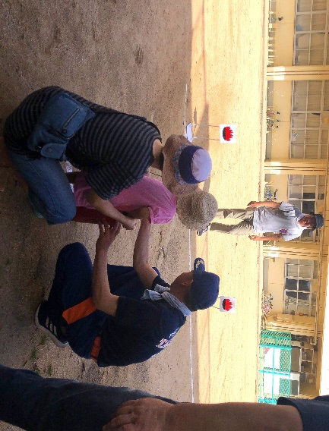
「一人でも多くの子どもたちに、豊かな体験と交流の機会を提供するために、次年度以降も継続させる」という決意と意志に、大変感銘を受けました。
子どもたちにとって、縁日あそびに夢中になって楽しんだこの日のことは、きっとすばらしい夏の記憶になることでしょう。そして、また、来年も友だちやきょうだいと一緒に遊びに来てくれることでしょう。

